Controller接口控制器详解（五）

数据类型转换和数据验证
【参考：http://sishuok.com/forum/blogPost/list/5677.html】
【参考：http://sishuok.com/forum/blogPost/list/5837.html】

流程简介：
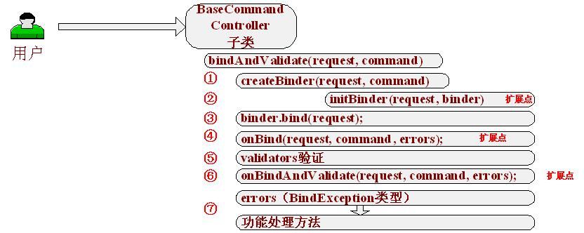
【流程】
- 首先创建数据绑定器，在此会创建ServletRequestDataBinder类的对象，并设置messageCodeResolver（错误码解析器）；
- 提供第一个拓展点，初始化数据绑定器，在此处我们可以覆盖该方法注册自定义的PropertyEditor（请求参数-->命令对象属性的转换）；
- 进行数据绑定，即请求参数-->命令对象的绑定；
- 提供第二个拓展点，数据完成绑定后的拓展点，此处可以实现一些自定义的绑定动作；
- 验证器对象的验证，验证器拖过validators注入，如果验证失败，需要把错误信息放入Errors（此处使用BindException实现）；
- 提供第三个拓展点，此处可以实现自定义的绑定/验证逻辑；
- 将errors传入功能处理方法进行处理，功能方法应该判断该错误对象是否有错误进行相应的处理；

数据类型转换：
请求参数（String）--> 命令对象属性（可能是任意类型）的类型转换，即数据绑定时的类型转换，使用PropertyEditor实现绑定时的类型转换。

Spring内建的PropertyEditor：
类名 | 说明 | 默认是否注册
ByteArrayPropertyEditor | String <--> byte[] | √
ClassEditor | String <--> Class,当类没有发现时抛出IllegalArgumentException | √
CustomBooleanEditor | String <--> Boolean,true/yes/on/1转为true,false/no/off/0转为false | √
CustomNumberEditor | String <-- >Number  (Integer/Long/Double) | √
FileEditor | String <--> File | √
InputStreamEditor | String --> InputStream,  单向的,不能InPutStream --> String | √
LocaleEditor | String <--> Locale  (String的形式为[语言]_[国家]_[变量],这与Locale对象的toString()方法得到的结果相同) | √
PatternEditor | String <--> Pattern | √
PropertiesEditor | String <--> java.lang.Properties | √
URLEditor | String <--> URL | √
StringTrimmerEditor | 一个用于trim的String类型的属性编辑器;  如默认删除两边的空格;  charsToDelete属性:可以设置为其它字符;  emptyAsNull属性:将一个空字符串转化为null值的选项; | √
CustomDateEditor | String <--> java.util.Date | √

Spring内建的PropertyEditor支持的属性操作（符合JavaBean规范）：
表达式 | 设置/取值说明
username | 属性: username  设置方法: setUsername()  取值方法: getUsername()或isUsername
schoolInfo.schoolType | 属性: schoolInfo的嵌套属性schoolType  设置方法: getSchoolInfo().setSchoolType()  取值方法: getSchoolInfo().getSchoolType
hobbyList[0] | 属性: hobbyList的第一个元素  属性索引可能是一个数组、列表、其它天然有序的容器
map[key] | 属性: map中key对应的值

示例：
接下来我们写自定义的属性编辑器进行数据绑定。

模型对象：
package cn.javass.chapter4.model;
//省略import
public class DataBinderTestModel {
private String username;
private boolean bool;//Boolean值测试
private SchoolInfoModel schooInfo;
private List hobbyList;//集合测试，此处可以改为数组/Set进行测试
private Map map;//Map测试
private PhoneNumberModel phoneNumber;//String->自定义对象的转换测试
private Date date;//日期类型测试
private UserState state;//String——>Enum类型转换测试
//省略getter/setter
}

package cn.javass.chapter4.model;
//如格式010-12345678
public class PhoneNumberModel {
private String areaCode;//区号
private String phoneNumber;//电话号码
//省略getter/setter
}

2）PhoneNumber属性编辑器：
前台输入如010-12345678，自动转换为PhoneNumberModel。
package cn.javass.chapter4.web.controller.support.editor;
//省略import
public class PhoneNumberEditor extends PropertyEditorSupport {
Pattern pattern = Pattern.compile("^(\\d{3,4})-(\\d{7,8})$");
@Override
public void setAsText(String text) throws IllegalArgumentException {
if(text == null || !StringUtils.hasLength(text)) {
setValue(null); //如果没值，设值为null
}
Matcher matcher = pattern.matcher(text);
if(matcher.matches()) {
PhoneNumberModel phoneNumber = new PhoneNumberModel();
phoneNumber.setAreaCode(matcher.group(1));
phoneNumber.setPhoneNumber(matcher.group(2));
setValue(phoneNumber);
} else {
throw new IllegalArgumentException(String.format("类型转换失败，需要格式[010-12345678]，但格式是[%s]", text));
}
}
@Override
public String getAsText() {
PhoneNumberModel phoneNumber = ((PhoneNumberModel)getValue());
return phoneNumber == null ? "" : phoneNumber.getAreaCode() + "-" + phoneNumber.getPhoneNumber();
}
}

- PropertyEditorSupport：
一个PropertyEditor的支持类。
- setAsText：
表示将String-->PhoneNumberModel，根据正则表达式进行转换，如果转换失败抛出异常，则接下来的验证器会进行处理。
- getAsText：
表示将PhoneNumberModel-->String。

3）控制器：
需要在控制器注册我们自定义的属性编辑器。
此处我们使用AbstractCommandController，因为它继承了BaseCommandController，拥有绑定流程。
package cn.javass.chapter4.web.controller;
//省略import
public class DataBinderTestController extends AbstractCommandController {
public DataBinderTestController() {
setCommandClass(DataBinderTestModel.class); //设置命令对象
setCommandName("dataBinderTest");//设置命令对象的名字
}
@Override
protected ModelAndView handle(HttpServletRequest req, HttpServletResponse resp, Object command, BindException errors) throws Exception {
//输出command对象看看是否绑定正确
System.out.println(command);
return new ModelAndView("bindAndValidate/success").addObject("dataBinderTest", command);
}
@Override
protected void initBinder(HttpServletRequest request, ServletRequestDataBinder binder) throws Exception {
super.initBinder(request, binder);
//注册自定义的属性编辑器
//1、日期
DateFormat df = new SimpleDateFormat("yyyy-MM-dd HH:mm:ss");
CustomDateEditor dateEditor = new CustomDateEditor(df, true);
//表示如果命令对象有Date类型的属性，将使用该属性编辑器进行类型转换
binder.registerCustomEditor(Date.class, dateEditor);
//自定义的电话号码编辑器
binder.registerCustomEditor(PhoneNumberModel.class, new PhoneNumberEditor());
}
}

- initBinder：
第一个拓展点，初始化数据绑定器，在此处我们注册了两个属性编辑器。
- CustomDateEditor：
自定义的日期编辑器，用于在String<-->日期之间转换。
- binder.registerCustomEditor(Date.class,dateEditor)：
表示如果命令对象是Date类型，则使用dateEditor进行类型转换。
- PhoneNumberEditor：
自定义的电话号码属性编辑器，用于在String<-->PhoneNumberModel之间转换。
- binder.registerCustomEditor(PhoneNumberModel.class,new PhoneNumberModel())：
表示如果命令对象是PhoneNumberModel类型，则使用PhoneNumberEditor进行类型转换。

Spring配置文件：
<bean name="/dataBind"
class="cn.javass.chapter4.web.controller.DataBinderTestController"/>

5）视图页面：
EL phoneNumber:${dataBinderTest.phoneNumber}<br/>
EL state:${dataBinderTest.state}<br/>
EL date:${dataBinderTest.date}<br/>
视图页面的数据没有预期被格式化，如何进行格式化显示呢？请参考【第七章：注解式控制器的数据验证、类型转换及格式化】

6）测试：
a）在浏览器地址栏输入请求的URL，如：http://localhost:8080/springmvc-chapter4/dataBind?username=zhang&bool=yes&schooInfo.specialty=computer&hobbyList[0]=program&hobbyList[1]=music&map[key1]=value1&map[key2]=value2&phoneNumber=010-12345678&date=2012-3-18 16:48:48&state=blocked
b）控制器输出的内容：
DataBinderTestModel [username=zhang, bool=true, schooInfo=SchoolInfoModel [schoolType=null, schoolName=null, specialty=computer], hobbyList=[program, music], map={key1=value1, key2=value2}, phoneNumber=PhoneNumberModel [areaCode=010, phoneNumber=12345678], date=Sun Mar 18 16:48:48 CST 2012, state=锁定]

注册PropertyEditor：

使用WebDataBinder进行控制器级别注册PropertyEditor（控制器独享）：
如“3、示例”中所使用的方式，使用WebDataBinder注册控制器级别的PropertyEditor，这种方式注册的PropertyEditor只对当前控制器独享，即其它的控制器不会自动注册这个PropertyEditor，如果需要还需要再注册一下。

2）使用WebBindingInitializer批量注册PropertyEditor：
如果想在多个控制器同时注册多个相同的PropertyEditor时，可以考虑使用WebBindingInitailizer。
【示例】
- 实现WebBindingInitializer
package cn.javass.chapter4.web.controller.support.initializer;
//省略import
public class MyWebBindingInitializer implements WebBindingInitializer {
@Override
public void initBinder(WebDataBinder binder, WebRequest request) {
//注册自定义的属性编辑器
//1、日期
DateFormat df = new SimpleDateFormat("yyyy-MM-dd HH:mm:ss");
CustomDateEditor dateEditor = new CustomDateEditor(df, true);
//表示如果命令对象有Date类型的属性，将使用该属性编辑器进行类型转换
binder.registerCustomEditor(Date.class, dateEditor);
//自定义的电话号码编辑器
binder.registerCustomEditor(PhoneNumberModel.class, new PhoneNumberEditor());
}
}
- 修改“3、示例”中的DataBinderTestController，注释掉initBinder方法。
- 修改Spring配置文件：
<!-- 注册WebBindingInitializer实现 -->
<bean id="myWebBindingInitializer" class="cn.javass.chapter4.web.controller.support.initializer.MyWebBindingInitializer"/>
<bean name="/dataBind" class="cn.javass.chapter4.web.controller.DataBinderTestController">
<!-- 注入WebBindingInitializer实现 -->
<property name="webBindingInitializer" ref="myWebBindingInitializer"/>
</bean>
- 测试访问“3、示例”中的测试URL即可成功。
使用WebBindingInitializer的好处是当你需要在多个控制器中需要同时使用多个PropertyEditor可以在WebBindingInitializer实现中注册，这样只需在控制器中注入WebBindingInitializer即可注入多个PropertyEditor。

3）全局级别注册PropertyEditor（全局共享）：
只需要将我们自定义的PropertyEditor放在和你的模型类同包下即可，且你的Editor命名规则必须是“模型类名Editor”，这样Spring会自动使用标准JavaBean架构进行自动识别，如图所示：
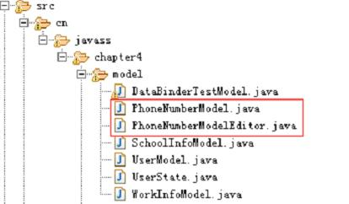
此时我们把“DataBinderTestController”的binder.registerCustomEditor(PhoneNumberModel.class,new PhoneNumberEditor());注释掉，再尝试访问“3、示例”中测试URL即可成功。
这种方式不仅仅在使用Spring时可用，在标准的JavaBean等环境也是可用的，可以认为是全局共享的（不仅仅是Spring环境）。
PropertyEditor被限制只能String<-->Object之间转换,不能Object<-->Object,Spring3提供了更强大的类型转换（Type Conversion）支持，它可以在任意对象之间进行类型转换，不仅仅是String<-->Object。
如果我在地址栏输入错误的数据，即数据绑定失败，Spring Web MVC该如何处理？如果我们输入的数据不合法呢？如果用户名输入100个字符（超长了），那又怎么处理？出错了需要错误信息，那错误信息应该是硬编码？还是可配置？
接下来我们来学习一下数据验证器进行数据验证吧。

数据验证：

1、简介：

1）数据绑定失败：
比如需要输入数字却输入了字母。

2）数据不合法：
可以认为是业务错误，通过自定义验证器验证，比如用户名长度必须在5-20之间，我们却输入了100个字符。

3）错误对象：
当我们数据绑定失败或验证失败后，错误信息存放的对象，我们叫错误对象，在Spring Web MVC中Errors是具体的代表者；线程不安全对象；

4）错误消息：
是硬编码，还是可配置？实际工作应使用配置方式，我们只是把错误码（errorCode）放入错误对象，在展示时读取相应的错误信息配置文件来获取要显示的错误信息（errorMessage）。

验证流程：
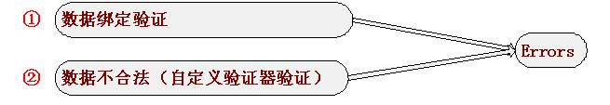

流程解释：
- 首先进行数据绑定验证，如果验证失败会通过MessageCodeResolver生成错误码放入Errors错误对象；
- 数据不合法验证，通过自定义的验证器验证，如果失败需要手动将错误码放入Errors错误对象；

错误对象和错误信息：
错误对象的代表者是Errors接口，并且提供了几个实现者，在Spring Web MVC中我们使用的是如下实现：
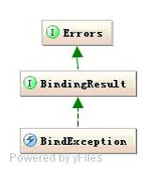

相关的类和方法：
- Errors：
存储和暴露关于数据绑定错误和验证错误相关信息的接口，提供了相关存储和获取错误信息的方法：
package org.springframework.validation;
public interface Errors {
//====全局错误消息（验证/绑定对象全局的）Begin====
//注册一个全局的错误码（）
void reject(String errorCode);
//注册一个全局的错误码，当根据errorCode没有找到相应错误消息时，使用defaultMessage作为错误消息
void reject(String errorCode, String defaultMessage);
//注册一个全局的错误码，当根据errorCode没有找到相应错误消息时（带错误参数的），使用defaultMessage作为错误消息
void reject(String errorCode, Object[] errorArgs, String defaultMessage);
//====全局错误消息（验证/绑定整个对象的）End====

//====局部错误消息（验证/绑定对象字段的）Begin=====
//注册一个对象字段的错误码，field指定验证失败的字段名
void rejectValue(String field, String errorCode);
void rejectValue(String field, String errorCode, String defaultMessage);
void rejectValue(String field, String errorCode, Object[] errorArgs, String defaultMessage);
//====局部错误消息（验证/绑定对象字段的）End=====

boolean hasErrors(); ////是否有错误
boolean hasGlobalErrors(); //是否有全局错误
boolean hasFieldErrors(); //是否有字段错误
Object getFieldValue(String field); //返回当前验证通过的值，或验证失败时失败的值；
}
- getFieldValue：
可以得到验证失败的失败值，这是其它Web层框架很少支持的，这样就可以给用户展示出错时的值（而不是空或其它的默认值）。
- BindingResult：代表数据绑定的结果，继承了Errors接口。
- BindingException：代表数据绑定的异常，它继承了Exception，并实现了BindingResult，这是内部使用的错误对象。

2）示例：
a）控制器：
package cn.javass.chapter4.web.controller;
//省略import
public class ErrorController extends AbstractCommandController {
public ErrorController() {
setCommandClass(DataBinderTestModel.class);
setCommandName("command");
}
@Override
protected ModelAndView handle(HttpServletRequest req, HttpServletResponse resp, Object command, BindException errors) throws Exception {
//表示用户名不为空
errors.reject("username.not.empty");
//带有默认错误消息
errors.reject("username.not.empty1", "用户名不能为空1");
//带有参数和默认错误消息
errors.reject("username.length.error", new Object[]{5, 10});

//得到错误相关的模型数据
Map model = errors.getModel();
return new ModelAndView("bindAndValidate/error", model);
}
}
errors.reject(“username.not.empty”)：注册全局错误码“username.not.empty”，我们必须提供messageSource来提供错误码“username.not.empty”对应的错误信息（如果没有会抛出NoSuchMessageeException）。
errors.reject(“username.not.empty1”,“用户名不能为空”)：注册全局错误码“username.not.empty1”，如果从messageSource没有找到错误码“username.not.empty1”对应的错误信息，则将显示默认信息“用户名不能为空”。
errors.reject(“username.length.error”,new Object[]{5,10})：错误码为“username.length.error”，而且错误信息需要两个参数，如我们在我们的配置文件中定义“用户名长度不合法，长度必须在{0}到{1}之间”，则实际的错误信息为“用户名长度不合法，长度必须在5到10之间”。
errors.getModel()：当有错误消息时，一定将errors.getModel()放入我们想要返回的ModelAndView中，以便使用里面的错误对象来显示错误信息。
b）Spring配置文件：
<bean id="messageSource"
class="org.springframework.context.support.ReloadableResourceBundleMessageSource">
<property name="basename" value="classpath:messages"/>
<property name="fileEncodings" value="utf-8"/>
<property name="cacheSeconds" value="120"/>
</bean>

<bean name="/error" class="cn.javass.chapter4.web.controller.ErrorController"/>
messageSource：用于获取错误码对应的错误消息的，而且Bean名字默认必须是
messageSource。
【message.properties】
username.not.empty=用户名不能为空
username.length.error=用户名长度不合法，长度必须在{0}到{1}之间
c）试图页面（/jsp/bindAndValidate/error.jsp）
<%@taglib prefix="form" uri="http://www.springframework.org/tags/form" %>
<!-- 表单的默认命令对象名为command -->
<form:form commandName="command">
<form:errors path="*"></form:errors>
</form:form>
form标签库：此处我们使用了Spring的form标签库；
<form:form commandName=“command”>:表示我们的表单标签，commandName表示绑定的命令对象名字，默认为command。
<form:errors path=“*”>：表示显示错误信息的标签，如果path为“*”表示显示所有错误信息。
接下来我们看一下数据绑定失败和数据不合法时，如何处理。

数据绑定失败：
如我们的DataBinderTestModel类：
bool：boolean类型字段，此时如果我们前台传入非兼容的数据，则会数据绑定失败。
date：Date类型字段，此时如果我们前台传入非兼容的数据，同样会数据绑定失败。
phoneNumber：自定义的PhoneNumberModel类型，如果我们前台传入非兼容的数据，同样会数据绑定失败。
【示例】

控制器（DataBinderErrorTestController）：
package cn.javass.chapter4.web.controller;
//省略import
public class DataBinderErrorTestController extends SimpleFormController {
public DataBinderErrorTestController() {
setCommandClass(DataBinderTestModel.class);
setCommandName("dataBinderTest");
}
@Override
protected ModelAndView showForm(HttpServletRequest request, HttpServletResponse response, BindException errors) throws Exception {
//如果表单提交有任何错误都会再回到表单展示页面
System.out.println(errors);
return super.showForm(request, response, errors);
}
@Override
protected void doSubmitAction(Object command) throws Exception {
System.out.println(command); //表单提交成功（数据绑定成功）进行功能处理
}
@Override
protected void initBinder(HttpServletRequest request, ServletRequestDataBinder binder) throws Exception {
super.initBinder(request, binder);
//注册自定义的属性编辑器
//1、日期
DateFormat df = new SimpleDateFormat("yyyy-MM-dd HH:mm:ss");
CustomDateEditor dateEditor = new CustomDateEditor(df, true);
//表示如果命令对象有Date类型的属性，将使用该属性编辑器进行类型转换
binder.registerCustomEditor(Date.class, dateEditor);

//自定义的电话号码编辑器
binder.registerCustomEditor(PhoneNumberModel.class, new PhoneNumberEditor());
}
}
此处我们使用SimpleFormController。
- showForm：展示表单，当提交表单有任何数据绑定错误会再回到该方法进行表单输入（在此处我们打印错误对象）。
- doSubmitAction：表单提交成功，只要当表单的数据到命令对象绑定成功时，才会执行。

2）Spring配置文件：
<bean name="/dataBindError"
class="cn.javass.chapter4.web.controller.DataBinderErrorTestController">
<property name="formView" value="bindAndValidate/input"/>
<property name="successView" value="bindAndValidate/success"/>
</bean>

3）视图页面（/jsp/bindAndValidate/input.jsp）：
<%@ page language="java" contentType="text/html; charset=UTF-8" pageEncoding="UTF-8"%>
<%@taglib prefix="form" uri="http://www.springframework.org/tags/form" %>
<!-- 表单的命令对象名为dataBinderTest -->
<form:form commandName="dataBinderTest">
<form:errors path="*" cssStyle="color:red"></form:errors><br/><br/>
bool:<form:input path="bool"/><br/>
phoneNumber:<form:input path="phoneNumber"/><br/>
date:<form:input path="date"/><br/>
<input type="submit" value="提交"/>
</form:form>
此处一定要使用form标签库，借此我们可以看到它的强大支持（别的大部分Web框架所不具备的，展示用户验证失败的数据）。
- <form:form commandName=“dataBinderTest”>：指定命令对象名称为DataBinderTest，默认command；
- <form:errors path=“*”cssStyle=“color:re”>：显示错误信息，当提交表单有错误时展示错误信息（数据绑定失败/数据不合法）。
- <form:input path=“bool” />：等价于<input type=“text”>，但从命令对象中取出bool属性进行填充value属性，或如果表单提交有错误会从错误对象取出之前的错误数据（而非清空或默认值）。
- <input type=“submit”value=“提交”>：Spring没有提供相应的提交按钮，因此需要使用HTML的。

4）测试：
在地址栏输入如下地址：
http://localhost:9080/springmvc-chapter4/dataBindError
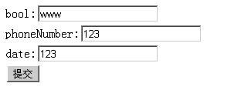
我们要提交的信息，全部不合法，即不能绑定到我们的命令对象；
当提交表单后，我们又回到表单输入页面，而且输出了一堆堆栈信息
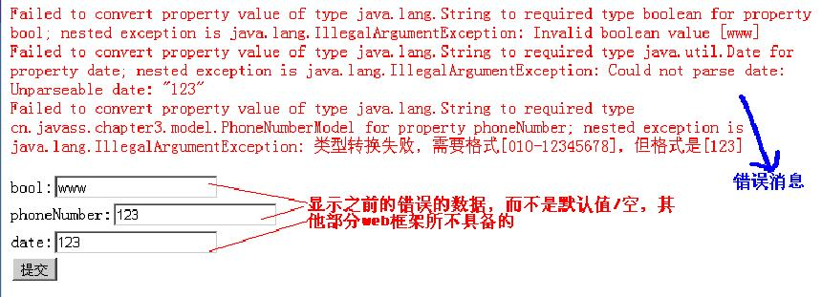
- 错误消息不可读；
- 表单元素可以显示之前的错误的数据（回显），而不是默认值或空。

5）问题：
这里最大的问题是不可读的错误消息，如何让这些错误消息可读呢？
首先让我们看看我们的showForm方法里输出的errors错误对象信息：
org.springframework.validation.BindException: org.springframework.validation.BeanPropertyBindingResult: 3 errors

Field error in object 'dataBinderTest' on field 'bool': rejected value [www]; codes [typeMismatch.dataBinderTest.bool,typeMismatch.bool,typeMismatch.boolean,typeMismatch]; arguments [org.springframework.context.support.DefaultMessageSourceResolvable: codes [dataBinderTest.bool,bool]; arguments []; default message [bool]]; default message [Failed to convert property value of type 'java.lang.String' to required type 'boolean' for property 'bool'; nested exception is java.lang.IllegalArgumentException: Invalid boolean value [www]]

Field error in object 'dataBinderTest' on field 'date': rejected value [123]; codes [typeMismatch.dataBinderTest.date,typeMismatch.date,typeMismatch.java.util.Date,typeMismatch]; arguments [org.springframework.context.support.DefaultMessageSourceResolvable: codes [dataBinderTest.date,date]; arguments []; default message [date]]; default message [Failed to convert property value of type 'java.lang.String' to required type 'java.util.Date' for property 'date'; nested exception is java.lang.IllegalArgumentException: Could not parse date: Unparseable date: "123"]

Field error in object 'dataBinderTest' on field 'phoneNumber': rejected value [123]; codes [typeMismatch.dataBinderTest.phoneNumber,typeMismatch.phoneNumber,typeMismatch.cn.javass.chapter4.model.PhoneNumberModel,typeMismatch]; arguments [org.springframework.context.support.DefaultMessageSourceResolvable: codes [dataBinderTest.phoneNumber,phoneNumber]; arguments []; default message [phoneNumber]]; default message [Failed to convert property value of type 'java.lang.String' to required type 'cn.javass.chapter4.model.PhoneNumberModel' for property 'phoneNumber'; nested exception is java.lang.IllegalArgumentException: 类型转换失败，需要格式[010-12345678]，但格式是[123]]

数据绑定失败（类型不匹配）会自动生成如下错误码（错误码对应的错误消息按照如下顺序依次查找）：
①typeMismatch.命令对象.属性名
②typeMismatch.属性名
③typeMismatch.属性全限定类名（包名.类名）
④typeMismatch
内部使用MessageCodeResolver解析数据绑定错误到错误码，默认DefaultMessageCodeResolver，因此想要详细了解如何解析请看javadoc。
建议使用第一个进行错误码的配置。
因此，修改我们的messages.properties添加如下错误信息：
typeMismatch.dataBinderTest.date=您输入的数据格式错误，请重新输入（格式：2012-03-19 22:17:17）
#typeMismatch.date=2
#typeMismatch.java.util.Date=3
#typeMismatch=4
再次提交表单我们会看到我们设置的错误消息：
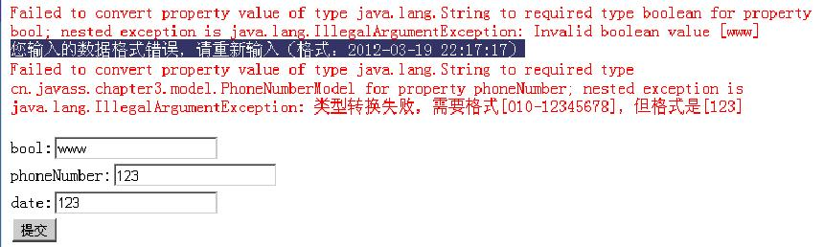
到此，数据绑定错误我们介绍完了，接下来我们再看一看数据不合法错误。

数据不合法：
对于数据不合法，Spring Web MVC提供了两种验证方式：
①编程式验证器验证
②声明式验证

1）编程式验证：
【验证器接口】
package org.springframework.validation;
public interface Validator {
boolean supports(Class<?> clazz);
void validate(Object target, Errors errors);
}
①Validator接口：验证器，编程实现数据验证的接口；
②supports方法：当前验证器是否支持指定的clazz验证，如果支持返回true；
③validate方法：验证的具体方法，target参数表示要验证的目标对象（如命令对象），errors表示验证出错后存放错误信息的验证对象。
【验证器实现】
package cn.javass.chapter4.web.controller.support.validator;
//省略import
public class UserModelValidator implements Validator {
private static final Pattern USERNAME_PATTERN = Pattern.compile("[a-zA-Z]\\w{4,19}");
private static final Pattern PASSWORD_PATTERN = Pattern.compile("[a-zA-Z0-9]{5,20}");
private static final Set<String> FORBINDDDEN_WORD_SET = new HashSet<String>();
static {
FORBINDDDEN_WORD_SET.add("fuck");
FORBINDDDEN_WORD_SET.add("admin");
}
@Override
public boolean supports(Class<?> clazz) {
return UserModel.class == clazz;//表示只对UserModel类型的目标对象实施验证
}
@Override
public void validate(Object target, Errors errors) {
//这个表示如果目标对象的username属性为空，则表示错误（简化我们手工判断是否为空）
ValidationUtils.rejectIfEmpty(errors, "username", "username.not.empty");

UserModel user = (UserModel) target;

if(!USERNAME_PATTERN.matcher(user.getUsername()).matches()) {
errors.rejectValue("username", "username.not.illegal");//如果用户名不合法
}

for(String forbiddenWord : FORBINDDDEN_WORD_SET) {
if(user.getUsername().contains(forbiddenWord)) {
errors.rejectValue("username", "username.forbidden", new Object[]{forbiddenWord}, "您的用户名包含非法关键词");//用户名包含屏蔽关键字
break;
}
}
if(!PASSWORD_PATTERN.matcher(user.getPassword()).matches()) {
errors.rejectValue("password","password.not.illegal", "密码不合法");//密码不合法
}
}
}
- supports方法：表示只对UserModel类型的对象进行验证；
- validate方法：数据验证的具体方法，有如下几个验证：
①用户名不合法：
errors.rejectValue("username", "username.not.illegal");//验证失败为username字段添加错误码。
②屏蔽关键字：
errors.rejectValue("username", "username.forbidden", new Object[]{forbiddenWord}, "您的用户名包含非法关键词");//验证失败为username字段添加错误码（参数为当前屏蔽关键词）（默认消息为"您的用户名包含非法关键词"）。
③密码不合法：
④ValidationUtils：
ValidationUtils.rejectIfEmpty(errors, "username", "username.not.empty"); //表示如果目标对象的username属性为空，则添加它的错误码。
【Spring配置文件】
<bean id="userModelValidator"
class="cn.javass.chapter4.web.controller.support.validator.UserModelValidator"/>
<bean name="/validator"
class="cn.javass.chapter4.web.controller.RegisterSimpleFormController">
<property name="formView" value="registerAndValidator"/>
<property name="successView" value="redirect:/success"/>
<property name="validator" ref="userModelValidator"/>
</bean>
【message.properties】
username.not.empty=用户名不能为空
username.not.illegal=用户名错误，必须以字母开头，只能出现字母、数字、下划线，并且长度在5-20之间
username.forbidden=用户名中包含非法关键词【{0}】
password.not.illegal=密码长度必须在5-20之间
【视图页面】
<%@ page language="java" contentType="text/html; charset=UTF-8" pageEncoding="UTF-8"%>
<%@taglib prefix="form" uri="http://www.springframework.org/tags/form" %>
<form:form commandName="user">

<form:errors path="*" cssStyle="color:red"></form:errors><br/>

username:<form:input path="username"/>
<form:errors path="username" cssStyle="color:red"></form:errors>
<br/>

password:<form:password path="password"/>
<form:errors path="password" cssStyle="color:red"></form:errors>
<br/>
<input type="submit" value="注册"/>
</form:form>
<form:errors path=“username”>表示只显示username字段的错误信息
【测试】
地址：http://localhost:9080/springmvc-chapter4/validator
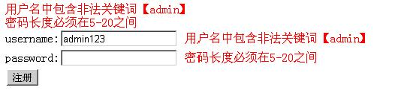
当我们输入错误的数据后，会报错（<form:errors path=“*”>显示所有错误信息，<form:erros path=“username”>只显示该字段相关的）
【问题】
如果MultiActionController控制器相关方法没有提供给我们errors对象，我们应该怎么进行错误处理呢？
此处给大家一个思路，errors本质上就是一个Errors接口实现，而且在页面要读取相关的错误对象，该错误对象应该存放在模型对象里，因此我们可以自己创建个errors对象，并将其添加到模型对象中即可。
此处我们复制UserController类为UserAndValidatorController，并修改它的create方法，添加如下代码片段：
BindException errors = new BindException(user, getCommandName(user));
//如果用户名为空
if(!StringUtils.hasLength(user.getUsername())) {
errors.rejectValue("username", "username.not.empty");
}
if(errors.hasErrors()) {
return new ModelAndView(getCreateView()).addAllObjects(errors.getModel());
}
- new BindException(user,getCommandName(user))：
使用当前的命令对象，和命令对象的名字创建了一个BindException作为errors。
- ModelAndView(getCreateView.addAllObjects(errors.getModel))：
此处一定把errors对象的模型数据放在当前的ModelAndView中，作为当前请求的模型数据返回。
在浏览器地址栏输入：
http://localhost:9080/springmvc-chapter4/userAndValidator/create
到新增页面：
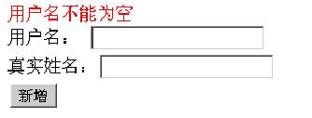
用户名什么都不输入，提交后又返回到新增页面，而且显示了错误消息，说明我们的想法是正确的。

2）声明式验证：
从Spring3开始支持JSR-303验证框架，支持XML风格和注解的风格的验证，目前在@RequestMapping时才能使用，也就是说基于Controller接口的实现方式不能使用该方式（但可以使用编程式验证，有需要的可以参考hibernate validator实现），我们将在第七章详细介绍。

到此Spring2风格的控制器我们就介绍完了，以上控制器从Spring3.0开始已经不推荐使用了（但考虑到还有部分公司使用这些@Deprecated类，在此也介绍一下），而是使用注解控制器实现。

